Ингульская Л.В. 7 класс География 28.03.2022 Урок № 37
Тема. Рельеф и полезные ископаемые Северной Америки.
Цель: формирование представлений об особенностях рельефа, ознакомление с полезными ископаемыми и их распределением по территории Северной Америки.

1. Изучение нового материала.
Задание 1. Прочитайте текст, составьте краткий конспект.
В рельефе Северной Америки чётко выделяются 2 зоны:
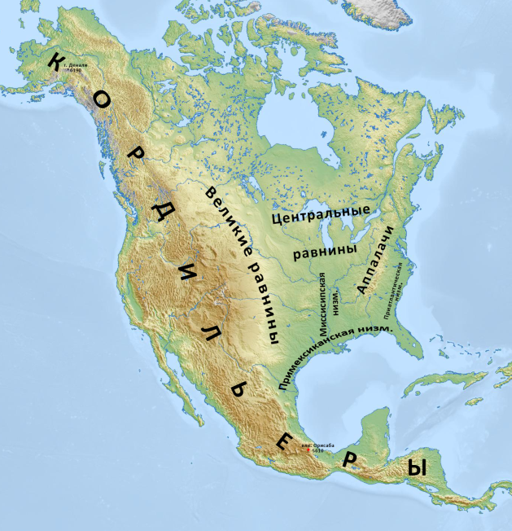
1. Западная - горная, представлена Кордильерами, протянувшимися вдоль всего западного побережья материка. В северной части Кордильер расположена самая высокая точка Северной Америки - гора Мак-Кинли высотой 6194 м. Кордильеры богаты разнообразными полезными ископаемыми (руды металлов, золото, урановые руды, природный газ и др.). Поскольку Кордильеры образовались на стыке литосферных плит, здесь часты землетрясения и извержения вулканов.
2. Восточная - равнинная, представлена равнинами различной высоты: от низменностей на берегах Атлантики (Приатлантическая, Примексиканская) до высоких Великих равнин, переходящих в предгорья Кордильер. Между ними раскинулись Центральные равнины и Миссисипская низменность. Все равнины лежат в пределах древней платформы. Среди полезных ископаемых можно найти нефть, природный газ, уголь, руды металлов. В восточной части материка также располагаются невысокие горы - Аппалачи, богатые каменным углём и железными рудами.

Задание 2. Составьте таблицу «Полезные ископаемые Северной Америки».
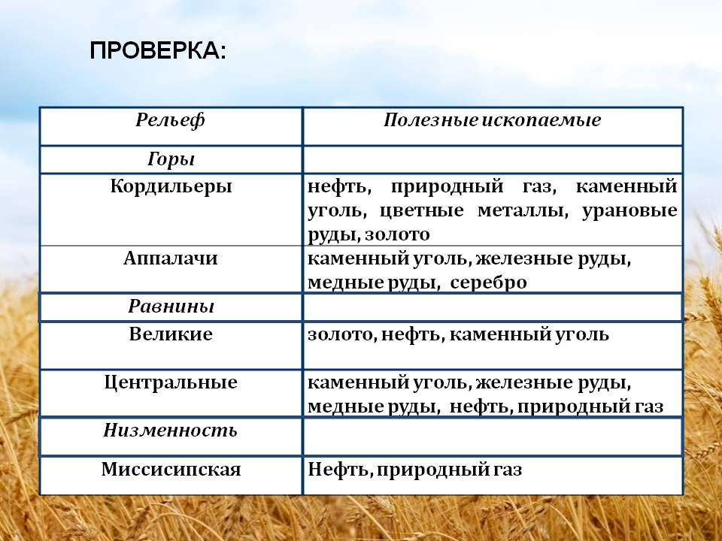
Домашнее задание. Выпишите названия географических объектов, которые встречаются в тексте учебника на стр.160-162.

Задание, выполненное в письменном виде, должно быть сфотографировано или отсканировано и отправлено в виде файла. Для обратной связи можно использовать электронную почту lingulskaya@mail.ru, социальные сети ВК, ОК, мессенджеры WhatsApp и Viber.

